第六章《我们生活的大洲——亚洲》单元综合训练（二)及答案

一、选择题
2019年5月15日，亚洲文明对话大会在北京召开，习近平主席发表了“河·和·合”为主题的演讲。“在漫长历史长河中，如亚洲的黄河和长江流域、印度河和恒河流域、幼发拉底河和底格里斯河流域以及东南亚等地区孕育了众多古老文明，彼此交相辉映、相得益彰，为人类文明进步作出了重要贡献。”
读图，完成下面小题。
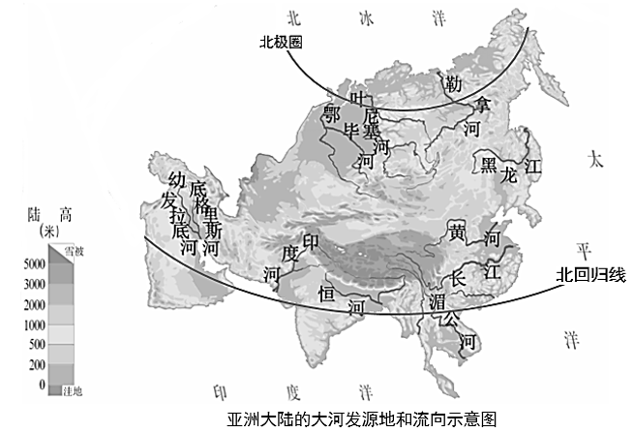
1．习主席讲话中提到的古代文明发祥地，其共同的自然地理优势是
①位于中高纬度 ②大河流经 ③雨热同期 ④地势低平
A．①② B．①③ C．②④ D．③④
2．受地势影响，亚洲主要河流的流向是
A．自西向东流 B．没有明显规律
C．向四周呈辐射状入海 D．自南向北流
下图 为“亚洲地区轮廓简图”,读图完成下列小题。
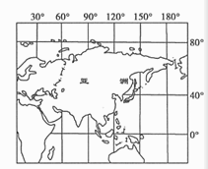
3．下列关于亚洲人口、城市、经济等特征的表述正确的是( )
A．人口分布不均,多分布于高原、山地
B．世界人口最多的大洲,中国为人口第一大国
C．印度人口密集,城市众多,东京是其首都
D．世界经济最发达的大洲,其中日本经济尤其发达
4．下列地理名称,不属于亚洲的是( )
A．河流——湄公河 B．平原——西西伯利亚平原
C．城市——新德里 D．山脉——阿尔卑斯山脉
小李非常喜欢足球，他从广州出发，追随四届世界足球杯的脚步，先后游览了卡塔尔、南非、巴西、俄罗斯，最后回到广州。下图为“四届世界足球杯举办国与游览的线路图”。
读图完成下面小题 。
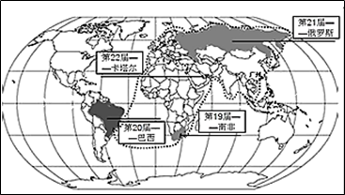
5．卡塔尔位于（ ）
A．亚洲 B．南美洲
C．非洲 D．欧洲
6．小李本次旅途依次途经的大洋是（ ）
A．太平洋→北冰洋→大西洋→印度洋→太平洋
B．太平洋→印度洋→大西洋→北冰洋→太平洋
C．北冰洋→大西洋→印度洋→太平洋→北冰洋
D．太平洋→北冰洋→印度洋→大西洋→太平洋
7．关于亚洲人口和经济的叙述，正确的是（ ）
A．亚洲国家的经济发展水平差异不大
B．亚洲是世界上人口增长最快的大洲
C．亚洲大部分国家属于发展中国家，日本是唯一的发达国家
D．阿拉伯联合酋长国靠石油输出获得高收入，成为发达国家
东北亚作为亚洲自然资源最丰富的地区，各国在劳动力和其他社会经济要素有很强的互补性基础上，开展了良好的经济合作。读“东北亚地区国家间资源、资本、劳动力流动示意图”（下图）。
完成下列各题。
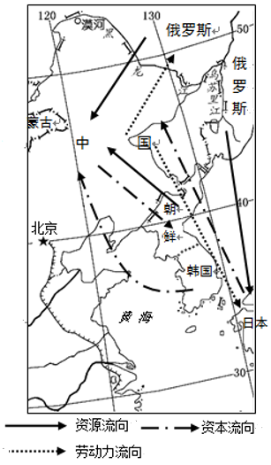
8．东北亚国家中，具有劳动力与资源优势的国家分别是
A．日本、韩国 B．朝鲜、韩国
C．俄罗斯、日本 D．中国、俄罗斯
9．从经济联系的角度看，东北亚国家中经济发展最具活力的是
A．俄罗斯 B．日本
C．中国 D．韩国
10．东北亚国家密切加强经济合作的意义是有利于
A．面对新的机遇与挑战，共同促进经济发展
B．增加政治互信，共同走向政治制度一致性
C．解决国内社会矛盾，促进各方面的协调发展
D．有利于生态保护，共同解决地区环境问题

读下列两幅图，完成下列各题。
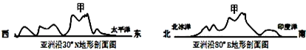
11．图中反映出亚洲的地势特征是（ ）
A．中部低，四周高 B．中部高，四周低
C．西部高，东部低 D．南北低，东西高
12．图中地形单元甲是（ ）
A．青藏高原 B．伊朗高原
C．蒙古高原 D．德干高原

13．亚洲气候类型多样，气候地区差异大，其中分布面积最大的气候是
A．热带雨林气候 B．亚热带季风气候
C．寒带气候 D．温带大陆性气候
“我们亚洲，山是高昂的头；我们亚洲，河像热血流……”听到这首《亚洲雄风》，我们脑海中会浮现出一幅亚洲壮丽山河的画卷。据此回答下面小题。
14．“我们亚洲，山是高昂的头。”这里的“山”如果是世界的“头”，那么这座“山”指的是 ( )
A．天山 B．阿尔卑斯山 C．兴都库什山 D．喜马拉雅山
15．“我们亚洲，河像热血流”是说亚洲的河流众多，奔流不息。下面关于亚洲河流的叙述，正确的是 ( )
A．发源于中部山地、高原的河流，呈放射状流向太平洋
B．发源于中部山地、高原的河流，呈放射状流向四大洋
C．亚洲第一长河是中国的长江
D．“一江春水向东流”是指亚洲的河流都向东流入大海

16．亚洲的气候特点是（ ）
①气候复杂多样 ②大陆性气候分布广 ③海洋性气候分布广 ④ 季风气候显著
A．①②③ B．①②④ C．①③④ D．②③④
17．亚洲大多数河流的流向为( )
A．自南向北流 B．自东南向西北流
C．从中部呈放射状向四周流 D．自东向西流
18．下列有关亚洲和北美洲的说法，正确的是：
A．亚洲、北美洲的面积在七大洲中分别居第二位、第三位
B．亚洲和北美洲所处的半球位置相同
C．亚洲和北美洲周围濒临的大洋相同
D．北回归线、北极圈都穿过亚洲和北美洲
下图为亚洲大陆沿北纬30度地形剖面图，据此回答下面小题。
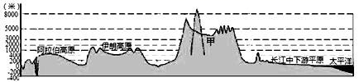
19．此图反映的地势特征是
A．中部高四周低 B．西高东低 C．东西高中间低 D．北高南低
20．下列示意图中，最能反映亚洲河流分布形态特点的是
A． B． C． D．

读如下图亚洲河流流向图，回答下列各题
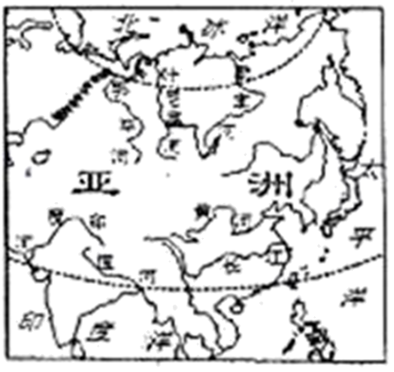
21．亚洲河流的流向大多（ ）
A．从四周向中部流 B．从中部呈放射状向四周流
C．自东北向西南流 D．自西向东流
22．亚洲河流流向和分布的特点，说明亚洲地势的基本特征是（ ）
A．四周高，中部低 B．中部高，四周低
C．东北高西南低 D．西高东低

23．欧洲是世界平均海拔最低的大洲，主要由于地形以
A．丘陵为主 B．平原为主 C．盆地为主 D．山地、丘陵为主
24．有关亚洲不同地区的叙述正确的是（ ）
A．东南亚是华人华侨最集中的地区
B．东西伯利亚是热带草原，人们游牧
C．阿拉伯半岛，气候湿热，河湖众多
D．印度半岛，气候严寒
25．2018年暑假，中国旅行社组团分别到亚洲四个不同的地点旅游，回来后游客们各自描述了自己的所见所闻。判断他们的描述不可信的是（ ）
A．甲：我见到了印度最大的河流印度河
B．乙：我在日本看到了富士山
C．丙：我在马来群岛看到了橡胶树和棕榈树
D．丁：我在阿拉伯半岛踏上沙漠

二、解答题
26．读“亚洲地区示意图”，回答下列问题。。
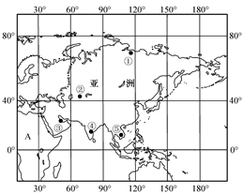
（1）完成下列关于亚洲地理位置的部分描述：亚洲和欧洲组成大陆的名称是 ，亚洲的东面是 洋。
（2）A大洲是 ，亚洲与A大洲以 运河为界。
（3）亚洲气候类型复杂多样，图中导致①和⑤两地气候差异的主要因素是 。
（4）图中②、⑤两地，人口较稠密的是 。
（5）③是世界最大的半岛 。气候属于 气候
（6）④地南部濒临的大洋是 ，从板块构造学说属于 板块
27．某学校地理小组以亚洲为例探究地形、气候和河流之间的关系，以下是该小组探究时使用的亚洲地形简图和亚洲气候类型分布图及两个探究事例，据此回答问题。
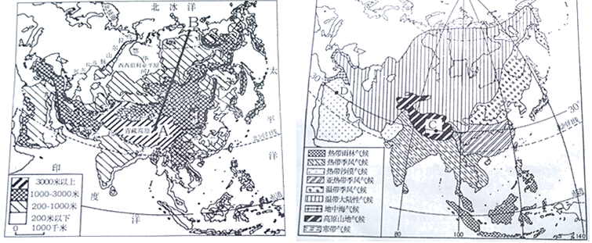
（1）读图归纳：
归纳1：读亚洲地形简图，从你从宏观上归纳由A到B的地势特点：____________________。
归纳2：读亚洲气候类型分布图，归纳亚洲气候特点（至少两条）：________。
（2）探究推理：
事例1：在亚洲气候类型分布图中，C地气温比D地低，其原因是_________。
事例2：俄罗斯的鄂毕河干流水量丰富，水流比较平稳，结冰期长，时有凌汛现象发生，请按照下列提示，分析地形和气候对鄂毕河干流上述水文特征的影响。
地形的影响：___________________；
气候的不利影响：________________。
（3）探究结论：
通过上述探究，该小组得出四个结论：①地形对气候有影响；②地形对河流有影响；③气候对河流有影响；④河流对地形有影响。
参考以上结论，将地形、气候、河流三个词语按相互关系填写在方框中。_____
28．读“亚洲气候图”回答问题。
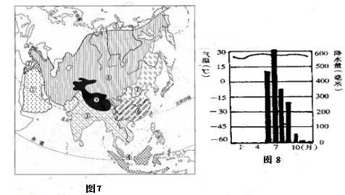
（1）图中①的气候特点是：全年温差 （大、小），降水 （多、少）。
（2）阿拉伯半岛和我国的长江以南的地区纬度相同，为什么江南是“鱼米之乡”原因是 。
（3）读图8，各月的气温平均大约在（ ）左右。
A．10℃ B．0℃ C．10℃ D．20℃
（4）图8中各月的降水分配是否均匀： 。结合降水量、气温变化特点，它最可能是上图①～⑨中的哪一种气候类型： ，气候特点是 。
（5）我们家乡的气候类型是 （填序号），其冬季的特征是 。
29．读亚洲地区图，回答下列问题。
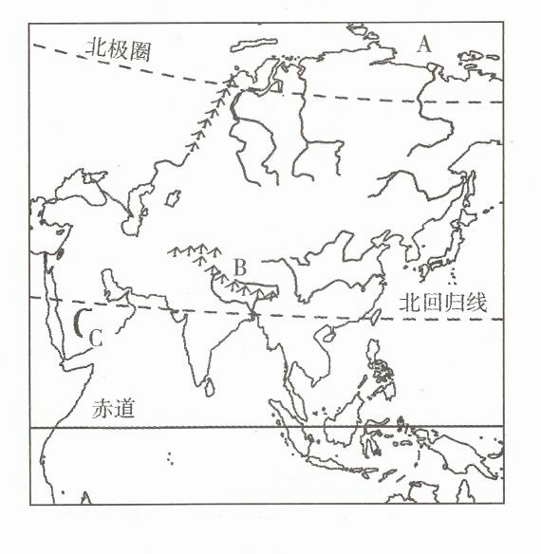
(1) 判断图中字母表示的地理事物。
山脉: B__________山，
半岛: C_____________半岛。
(2)亚洲地域十分广阔，北部深人_______以内，南部延伸到____以南，地跨热带、北温带、北寒带三个温度带。
(3)亚洲地处世界最大大陆——________大陆的东部，濒临世界最大大洋，海陆差异特别显著。因而亚洲的东部和南部地区具有显著的________气候特征。
(4)亚洲地形以______和______为主:地势特点是___________________
(5)亚洲北部河流众多，北极圈穿过的几条河流量都较丰富，但航运价值均不大，其自然原因是____________________________________

参考答案
1．C2．C3．B4．D5．A6．B7．C8．D9．C10．A11．B12．A13．D14．D15．C16．B17．C18．D19．A20．C21．B22．B23．B24．A25．A
26．（1）亚欧大陆 太平洋
（2）非洲 苏伊士
（3）纬度位置
（4）⑤
（5）阿拉伯半岛 热带沙漠气候
（6）印度洋 印度洋板块
27．由A到B逐渐降低 气候复杂多样，季风气候显著，大陆性气候分布广 C点海拔高 地形平坦，水流平稳 流经地区气候寒冷，所以结冰期长 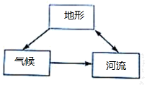
28．（1）小 少
（2）雨热同期的季风气候
（3）D
（4）不均匀 热带季风 全年高温，一年雨、旱两季明显
（5）⑥ 温暖少雨
29．喜马拉雅 阿拉伯 北极圈 赤道 亚欧 季风 高原 山地 中间高，四周低 这些河流地处高纬，冬季寒冷，结冰期长

